CONSELHO ESTADUAL DE EDUCAÇÃO
PRAÇA DA REPÚBLICA, 53 - FONE: 3255-2044
CEP: 01045-903 - FAX: Nº 3231-1518

PROCESSO CEE Nº : 082/2002 – Reautuado em 22/02/08
INTERESSADA : USP / Instituto de Matemática e Estatística
ASSUNTO : Renovação do Reconhecimento do Curso de Ciência da
Computação
RELATOR : Cons. Custódio Filipe de Jesus Pereira
PARECER CEE Nº : 59/2009 CES “D” Aprovado em 04-3-2009
Comunicado ao Pleno em 11-3-2009

CONSELHO PLENO

1. RELATÓRIO
1.1 HISTÓRICO
A Magnífica Pró-Reitora de Graduação da Universidade de São Paulo, por meio do Ofício nº 68/08, datado em 04 de agosto de 2008, às fls. 79, solicita a Renovação do Reconhecimento do Curso de Ciência da Computação, no Instituto de Matemática e Estatística da USP, nos termos das Deliberações CEE nºs 63/2007 e 48/2005.
Para emissão de Parecer Técnico foi indicado o Especialista Edson Pinheiro Pimentel, conforme Portaria CEE/GP nº. 451/2008, DOE de 29-8-2008, Seção I, página 16 (às fls. 84), manifestando-se nos autos nos termos de Relatório circunstanciado, anexado aos autos de fls. 85 a fls. 91.

1.2 APRECIAÇÃO
Nos termos da norma legal, em epígrafe, o pedido de Renovação do Reconhecimento deve ser acompanhado de Relatório Síntese conforme anexo na Deliberação CEE nº 63/2007 que apresentou os parâmetros para Implantação de Relatório Síntese visando à Renovação do Reconhecimento de Cursos em Instituições de Educação Superior do Sistema Estadual de Ensino
Considerando a norma legal acima, passamos a informar os autos como segue:

I – RELATÓRIO SÍNTESE
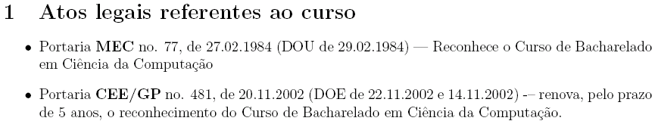

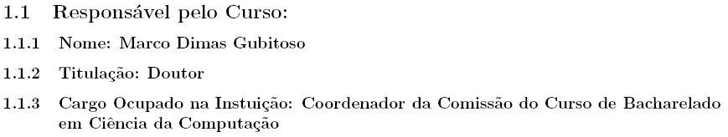

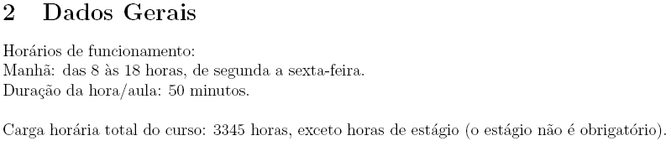

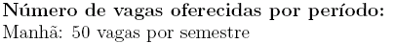

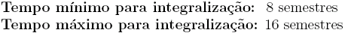

3. Caracterização da infra-estrutura física da Instituição reservada para o Curso:

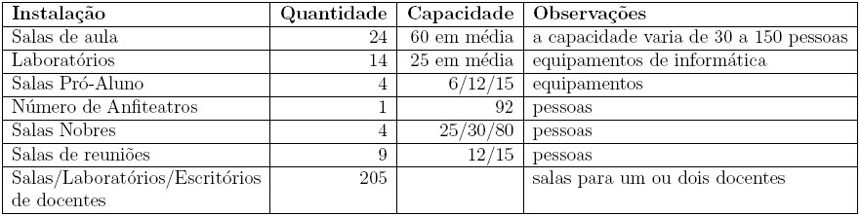

A seleção de áudio visual ainda conta com os seguintes equipamentos que são transportados e instalados nas diversas salas conforme a demanda:

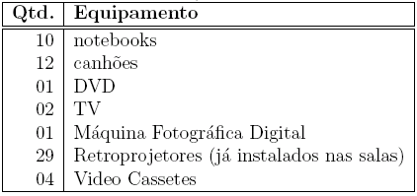

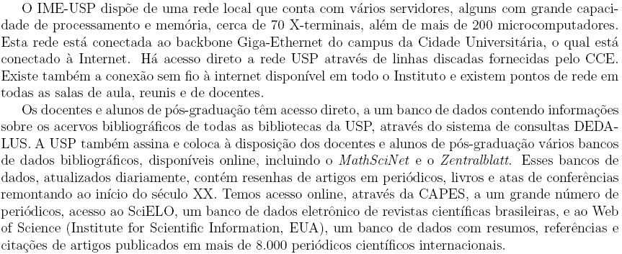

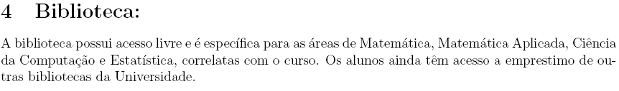
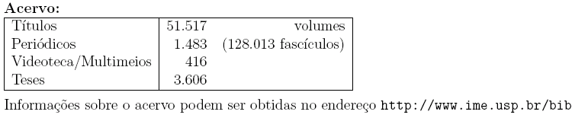

5.Corpo Docente:
5.1 Relação nominal dos docentes – consta nos autos e podemos observar que todos os docentes possuem o titulo de mestre ou de doutor.
O regime de trabalho apontado pela Instituição segue abaixo:
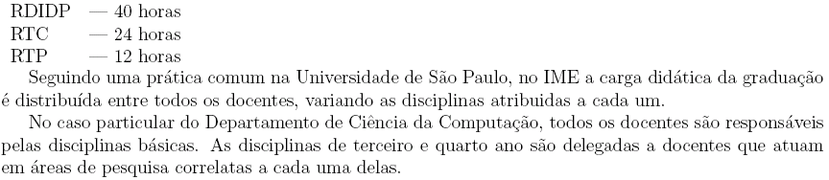
5.2 Docentes segundo a titulação para Cursos de Bacharelado e/ou de Licenciatura (Deliberação CEE 55/06)

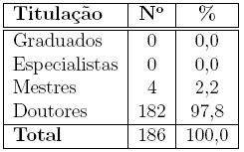
6. Corpo técnico disponível para o Curso:
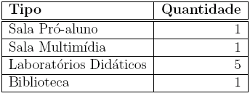
7. Demanda do Ccurso nos últimos processos seletivos, desde o último reconhecimento (últimos 5 anos)
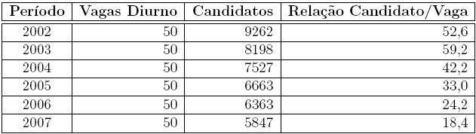
8. Demonstrativo de alunos matriculados e formados no Curso desde o último reconhecimento, por semestre
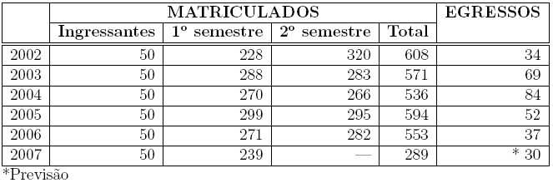
9. Matriz curricular do Curso, contendo distribuição de disciplinas por período (semestre ou ano).
Consta nos autos e foi analisada pelo Especialista que considerou cumprida as diretrizes curriculares nacionais.

II – DAS CONSIDERAÇÕES DO ESPECIALISTA
Após análise do Relatório Síntese e do Projeto Pedagógico, o Especialista em seu Relatório circunstanciado anexado de fls. 85 a fls. 91, manifestou-se favoravelmente à Renovação do Curso de Bacharelado em Ciência da Computação, do Instituto de Matemática e Estatística, da Universidade de São Paulo, conforme conclusão abaixo transcrita:
"Parecer Conclusivo
Recomenda-se a renovação do reconhecimento do curso de Bacharelado em Ciência da Computação do IME/USP, apoiando-se principalmente na tradição da instituição e no reconhecimento que a mesma possui no meio acadêmico e no mercado profissional”.
Por todo o exposto e tendo em vista que a Instituição cumpriu as normas legais atinentes ao caso em questão, este Relator, considerando ainda, a excelência do ensino ministrado, opta por aprovar por cinco anos a Renovação do Reconhecimento ora solicitada.

2. CONCLUSÃO
Aprova-se, com fundamento nas Deliberações CEE nºs 48/05 e 63/07, o pedido de Renovação do Reconhecimento do Curso de Ciência da Computação, do Instituto de Matemática e Estatística da Universidade de São Paulo - USP, pelo prazo de cinco anos.
A presente renovação do reconhecimento tornar-se-á efetiva por ato próprio deste Conselho, após homologação deste Parecer pela Secretaria de Estado de Educação.

São Paulo, 02 de fevereiro de 2009.

a) Consº Custódio Filipe de Jesus Pereira
Relator

3. DECISÃO DA CÂMARA
A CÂMARA DE EDUCAÇÃO SUPERIOR adota, como seu Parecer, o Voto do Relator.
Presentes os Conselheiros: Arthur Fonseca Filho (ad hoc), Custódio Filipe de Jesus Pereira, Décio Lencioni Machado, Eduardo Martines Júnior e João Cardoso Palma Filho.

Sala da Câmara de Educação Superior, em 04 de março de 2009.

- Cons. João Cardoso Palma Filho
Presidente no exercício da presidência de acordo
com o Art. 13, § 3º do Regimento do CEE

DELIBERAÇÃO PLENÁRIA
O CONSELHO ESTADUAL DE EDUCAÇÃO toma conhecimento da decisão da Câmara de Educação Superior, nos termos do Voto do Relator.
Sala “Carlos Pasquale”, em 11 de março de 2009.

ARTHUR FONSECA FILHO
Presidente

Publicado no DOE em 13/3/09 Seção I Página 27
Res. SEE de 23/3/09, public. em 24/3/09 Seção I Página 18
Portaria CEE GP nº 94/09, public. em 27/3/09 Página 127

